RESOLUCIÓN NÚMERO 002876 DE 2012
(septiembre 20)
por la cual se establece el procedimiento para la evaluación, cálculo y fijación de los honorarios de los Contralores de las entidades en las cuales se adopte una Medida Cautelar de Vigilancia Especial.
La Superintendente Nacional de Salud (e), en ejercicio de sus atribuciones legales y reglamentarias que le confieren, el parágrafo 1º del artículo 230 de la Ley 100 de 1993, el artículo 113 del Decreto-ley 663 de 1993, el artículo 19 de la Ley 510 de 1999, el inciso 1º del artículo 68 de la Ley 715 de 2001, los artículos 35, 36, 37, los literales a), b), c), d), y f) del artículo 39, los literales a), b), c) y j) del artículo 40 de la Ley 1122 de 2011, el inciso 1º del artículo 6° del Decreto número 506 de 2005, los numerales 1, 2, 3, 4, 5 y 6 del artículo 3º, los numerales 1, 3, 12, 14, 15, 16, 17, 18, 19, 20, 21, 23, 24, 28, 36, 37, 41 y 45 del artículo 6º, los numerales 3, 7, 15, 19, 21, y 42 del artículo 8° del Decreto número 1018 de 2007, el artículo 121 de la Ley 1438 de 2011 y el Decreto número 1560 de 2012, y

CONSIDERANDO:
Que el parágrafo 2º del artículo 233 de la Ley 100 de 1993, estableció que el procedimiento administrativo de la Superintendencia Nacional de Salud será el mismo que se consagra por las disposiciones legales para la Superintendencia Bancaria.
Por otro lado, el inciso 1º del artículo 6º del Decreto número 506 de 2005 habla de las medidas cautelares y la toma de posesión de bienes, haberes y negocios, y contempla la remisión específica a la Regulación del Estatuto Orgánico del Sector Financiero, en relación con las medidas cautelares, así:
“Artículo 6°. Medidas cautelares y toma de posesión. Las medidas cautelares y la toma de posesión de bienes haberes y negocios se regirán por las disposiciones contempladas en el Estatuto Orgánico del Sistema Financiero”.
“(…)” (Subrayado y Negrilla nuestro).
Del mismo modo, y conforme a lo anterior expuesto, el numeral 25 del artículo 6º del Decreto número 1018 de 2007 estableció como funciones de la Superintendencia Nacional de Salud, entre otras la siguiente:
“(…)”
“25. Realizar, de acuerdo con la normatividad vigente, los procedimientos de fusión, adquisición, liquidación, cesión de activos, pasivos y contratos, toma de posesión para administrar o liquidar y otros mecanismos aplicables a las entidades promotoras y prestadoras que permitan garantizar la adecuada prestación del servicio de salud”. (Subrayado y negrilla fuera de texto).
La normatividad descrita, facultó a la Superintendencia Nacional de Salud a tomar medidas cautelares y a, aplicar otros mecanismos a las Entidades Vigiladas, que se regirán por las disposiciones contempladas en el Estatuto Orgánico del Sistema Financiero, esto es el inciso 1° del artículo 6° del Decreto número 506 de 2005 y el numeral 25 del artículo 6° del Decreto número 1018 de 2007, normas que se encuentran vigentes, las cuales no han sido derogadas ni modificadas por ende pueden ser utilizadas por la Superintendencia Nacional de Salud.
De acuerdo a la remisión expresa, contenida en el parágrafo 2º del artículo 233 de la Ley 100 de 1993 y el inciso 1º del artículo 6º del Decreto número 506 de 2005 y de conformidad con las funciones señaladas para la Superintendencia Nacional de Salud en el numeral 25 del artículo 6º del Decreto número 1018 de 2007, las normas aplicables a las medidas cautelares, como otro mecanismo aplicable a las EPS e IPS que permite garantizar el adecuado aseguramiento en salud y la adecuada prestación del servicio de salud, son las contemplados en el Capítulo XX del Estatuto Orgánico del Sistema Financiero, Decreto-ley 663 de 1993.

La Superintendencia Nacional de Salud, como máximo órgano de Inspección, Vigilancia y Control del Sistema General de Seguridad Social en Salud y en el marco de su competencia, propugna para que los actores del Sistema sobre los cuales ejerce las funciones señaladas, cumplan a cabalidad y con respeto las normas que regulan el Sistema General de Seguridad Social en Salud.

El artículo 326 del Estatuto Orgánico del Sistema Financiero en su numeral 5 literal c) establece las medidas cautelares como una facultad de prevención y sanción de la Superintendencia Bancaria de la siguiente manera:
“c) Adoptar cuando lo considere pertinente y según las circunstancias, cualquiera de las siguientes medidas cautelares para evitar que una institución vigilada incurra en causal de toma de posesión de sus bienes, haberes y negocios, o para subsanarla”.

Teniendo en cuenta que la palabra “cautelar”, debe entenderse como sinónimo de “preventivo”, y en el sector salud, estas medidas preventivas deberán guiarse a evitar la pérdida de confianza en el sistema o la afectación en el aseguramiento en salud y en la prestación del servicio de salud.
Las medidas preventivas o cautelares como Institutos de Salvamento y protección de la confianza pública, consagradas en el Capítulo XX artículo 113 del Estatuto Orgánico del Sistema Financiero, buscan evitar que las entidades vigiladas por la Superintendencia Nacional de Salud incurran en causal de revocatoria de su certificado de autorización o de su habilitación, o de intervención forzosa administrativa para administrar o para liquidar, o de intervención forzosa técnica administrativa, protegiendo así la confianza pública.
Las medidas preventivas, señaladas en el artículo 113 del Decreto-ley 663 de 1993, son:
i) Vigilancia Especial;
ii) Recapitalización;
iii) Administración Fiduciaria;
iv) Cesión Total o Parcial de Activos, Pasivos y Contratos y Enajenación de Establecimientos de Comercio a otra Institución;
v) Fusión;
vi) Programa de Recuperación;
vii) Exclusión de Activos o Pasivos;
viii) Prohibición de compensación en Cooperativas Financieras;
ix) Programa de Desmonte Progresivo;
x) Provisión para el pago de pasivos laborales.
De otra parte, el Instituto de Salvamento que puede ordenar la Superintendencia debe tener una relación funcional directa con el hecho que genera la causal de revocatoria de su certificado de autorización o de su habilitación, o la causal de intervención forzosa administrativa para administrar o para liquidar, o de intervención forzosa técnica administrativa, con el fin de que pueda alcanzar eficazmente los propósitos preventivos o de saneamiento que se persiguen. Así mismo, la oportunidad para disponer la medida se encuentra supeditada a la configuración real o potencial de la causal de revocatoria del certificado de autorización o de la habilitación, o de la causal de intervención forzosa administrativa para administrar o para liquidar, o de la causal intervención forzosa técnica administrativa.
Por lo que, de conformidad con el numeral 1 del artículo 113 del Estatuto Orgánico del Sistema Financiero, aplicable en virtud de lo dispuesto por el artículo 22 de la Ley 964 de 2005, modificado por el artículo 83 de la Ley 1328 de 2009 y en armonía con el numeral 13 del artículo 11.2.1.4.2 del Decreto número 2555 de 2010, la Superintendencia Nacional de Salud, en ejercicio de sus facultades de prevención, podrá adoptar cuando lo considere pertinente y según las circunstancias, cualquiera de las medidas cautelares previstas para evitar que una entidad sometida a su inspección y vigilancia, incurra en causal de revocatoria de la autorización o habilitación.
La Superintendencia Nacional de Salud dando estricto cumplimiento a la normatividad que regula la materia, adoptará las medidas Cautelares las cuales generan seguridad al usuario, y afiliado, de que la entidad a la cual se encuentre asegurado en salud cumpla con unos estándares definidos y cuente así con capacidad para operar los servicios de salud y administrar los recursos del Sistema de Salud Colombiano con responsabilidad y eficiencia, y así garantizarle a sus afiliados y usuarios, el acceso a los servicios de salud.
En el evento de verificarse deficiencias o irregularidades en el cumplimiento de las condiciones de operación de los vigilados, la Superintendencia Nacional de Salud en aras de proteger el interés público, razón última de este organismo de Inspección, Vigilancia y Control, y de conformidad con sus funciones y facultades legales y constitucionales, procederá a adoptar las medidas de fondo tendientes a contrarrestar los hechos y circunstancias que pongan en peligro el aseguramiento en salud, la prestación del servicio de salud y las acciones de salud pública colectiva, y que por ende lesionen el orden jurídico que se protege esto es la población afiliada y usuaria del Sistema de Salud Colombiano, a fin de superar las deficiencias técnico administrativas, las deficiencias técnico científicas, las deficiencias financieras, que se detecten, si a ello hubiere lugar, o a proceder a la aplicación de las sanciones que fueren del caso.
En virtud de lo anterior, y por remisión expresa al Estatuto Orgánico del Sistema Financiero, que establece en el Capítulo XX, los Institutos de Salvamento y Protección de la Confianza Pública, y en el artículo 113 las medidas preventivas de la toma de posesión, dentro de las cuales se encuentra la Vigilancia Especial, que se define como una medida cautelar orientada a evitar que las entidades sometidas al control y vigilancia de la Superintendencia incurran en causal de toma de posesión de sus bienes, haberes y negocios, o en causal de revocatoria de su autorización o habilitación como EPS o EPSS, o para subsanarla. En el evento en que se establezca dicha medida, corresponderá a la Superintendencia Nacional de Salud determinar los requisitos que tales entidades deben observar para su funcionamiento, con el fin de enervar, en el término más breve posible, la situación que le ha dado origen.
A través de esta medida, la Superintendencia Nacional de Salud puede ejercer una vigilancia mucho más exigente y rigurosa, una supervisión in situ por el tiempo que sea necesario sin que implique coadministración y en todo caso diferente a la que realiza ordinariamente en casos normales.
Como mecanismo legal para fortalecer las funciones de Inspección, Vigilancia y Control y teniendo como fin institucional la credibilidad de los usuarios del Sistema, la Superintendencia Nacional de Salud adoptará las medidas cautelares de vigilancia especial, como instrumento regulatorio tendiente a cautelar la confianza pública, siempre que se evidencie que existe una situación financiera e institucional general, que afecte los afiliados y usuarios del Sistema de Salud Colombiano, y sus recursos, así como, la operación y funcionamiento de las entidades vigiladas.
Por lo que, las medidas de Vigilancia Especial, al hacer parte de los Institutos de Salvamento y Protección de la confianza pública, autorizados a la Superintendencia Nacional de Salud por remisión expresa al Estatuto Orgánico del Sistema Financiero conforme a lo establecido por el artículo 6° del Decreto número 506 del 2005 y el numeral 25 del artículo 6° del Decreto número 1018 de 2007, buscan principalmente lo siguiente:
a) Prevenir o evitar las causales de revocatoria de la autorización o habilitación y por ende la liquidación de las EPS y EPSS que se encuentren en causal de revocatoria;
b) Prevenir o evitar las causales de intervención forzosa administrativa para administrar o para liquidar, o de intervención forzosa técnica administrativa de los vigilados de la Superintendencia Nacional de Salud;
c) Subsanar las causales de revocatoria de la autorización o de la habilitación y la liquidación de las EPS o EPSS que se encuentren en causal de revocatoria;
d) Subsanar las causales de intervención forzosa administrativa para administrar o para liquidar, o de intervención forzosa técnica administrativa de los vigilados de la Superintendencia Nacional de Salud;
e) Salvar la entidad vigilada para que siga operando normalmente;
f) Proteger los intereses de los afiliados y usuarios del Sistema de Salud Colombiano;
g) Proteger los intereses de los prestadores de servicios de salud;
h) Asegurar la confianza pública del Sistema de Salud Colombiano.
Pero lo más destacable es que bajo esta medida el Superintendente tiene facultad para imponer requisitos especiales de funcionamiento a la entidad afectada, con el fin de enervar la situación que haya dado origen a la causal de toma de posesión, según lo preceptuado por el artículo 113 numeral 1 del EOSF. Dichos requisitos pueden ser de carácter financiero, económico, administrativo, tecnológico, operativo, legal o de otra naturaleza. Algunas de ellas pueden ser de ejecución inmediata, otras de tracto sucesivo o de duración indefinida mientras dure la medida cautelar.
Es importante precisar que a través de esta medida la Superintendencia Nacional de Salud puede ejercer una vigilancia mucho más exigente y rigurosa, una supervisión in situ por el tiempo que sea necesario sin que implique coadministración y en todo caso diferente a la que realiza ordinariamente en casos normales.
Ahora bien, considerando que la Superintendencia Nacional de Salud estableció como política institucional, para dar consistencia a la medida cautelar de vigilancia especial, por las características y esencia de la misma, la designación de personas jurídicas como Contralores, como parte de la medida cautelar de vigilancia especial, para que en desarrollo de estas medidas cautelares que se adopten adelante las acciones de revisoría fiscal, en las Entidades Vigiladas objeto de la medida, de evaluación, identificación fiscal, contable y de reporte de información precisa a la Superintendencia Nacional de Salud de las Entidades Vigiladas, objeto de la medida cautelar de vigilancia especial, para que acorde a los hallazgos que generaron la medida, salvaguarde la medida de vigilancia especial, le haga seguimiento y monitoreo a esta, adelante el seguimiento al desarrollo y ejercicio del Plan de Acción que presenten las Entidades Vigiladas, objeto de la medida cautelar, todo ello orientado a subsanar definitivamente y sin dilaciones las situaciones que dieron origen a la medida cautelar, a realizar las acciones que permitan la superación de estas, con el fin de enervarlas en el menor tiempo posible, así como prevenir en el futuro que las mismas puedan volverse a presentar.
Con respecto a la medida cautelar de vigilancia especial decretada a Programas de Salud, como instituto de salvamento y protección de la confianza pública, teniendo en cuenta que las entidades objeto de la medida antes referidas corresponden a programas, cuyo cargo de revisor fiscal es ejercido en toda la Entidad de la cual hacen parte como programa, y no exclusivamente en los programas objeto de la medida, la Superintendencia Nacional de Salud procederá a designar en el programa de estas, un Contralor, para que en acompañamiento continuo con el Revisor Fiscal, en desarrollo de estas medidas cautelares adoptadas, adelanten las acciones de revisoría fiscal, en los Programas de las Entidades Vigiladas objeto de la medida, de evaluación, identificación fiscal, contable y de reporte de información precisa a la Superintendencia Nacional de Salud de los programas, objeto de la medida cautelar de vigilancia especial, para que acorde a los hallazgos que generaron la medida, salvaguarde la medida de vigilancia especial, le haga seguimiento y monitoreo a esta, adelante el seguimiento al desarrollo y ejercicio del Plan de Acción que presenten los programas de EPS o de EPSS, todo ello orientado a subsanar definitivamente y sin dilaciones las situaciones que dieron origen a la medida cautelar, a realizar las acciones que permitan la superación de estas, con el fin de enervarlas en el menor tiempo posible, así como prevenir en el futuro que las mismas puedan volverse a presentar.
El Contralor designado, hará seguimiento estricto financiero y contable a la Entidad Promotora de Salud y al Programa de Entidad Promotora de Salud cualquiera sea el régimen que administre o asegure e informará de ello a la Superintendencia Nacional de Salud.
Además, el artículo 28 de la Ley 510 de 1999, mediante el cual se modificó el numeral 4 del artículo 295 del Decreto-ley 663 de 1993, dispuso que el contralor podrá ser persona natural o jurídica y será designado por el Superintendente Nacional de Salud, así como removido de su cargo cuando a juicio de este deba ser reemplazado. Así mismo, con sujeción a los numerales 1, 2 y 6 del artículo 295 del Decreto-ley 663 de 1993, los contralores ejercen funciones públicas transitorias, sus actos administrativos gozan de presunción de legalidad, son auxiliares de la justicia y para ningún efecto podrán reputarse trabajadores o empleados de la entidad objeto de la medida de intervención, ni entre aquel y la Superintendencia Nacional de Salud y su designación y posesión, en ningún caso constituye delegación de funciones por parte de la Superintendencia Nacional de Salud.
La Resolución número 1947 del 4 de noviembre de 2003, expedida por esta Superintendencia, estableció los lineamientos pertinentes a los requisitos para el nombramiento y posesión de interventores, liquidadores y contralores designados por la Superintendencia, y en su artículo 2° reitero y aclaro los requisitos mínimos para ser designado contralor señalados en el numeral 4 del artículo 295 del Estatuto Orgánico del Sistema Financiero.
Las firmas consideradas para ser designadas como Contralor de las entidades objeto de vigilancia especial, fueron inscritas en cumplimiento de los requisitos establecidos en la Resolución número 1947 de 2003, por la cual se dictan disposiciones relacionadas con el nombramiento y posesión de Interventores, Liquidadores y Contralores designados por la Superintendencia Nacional de Salud y se dictan otras disposiciones.
Para tal designación, el artículo 2º de la Resolución número 1947 de 2003, dispuso en su literal d): Cuando se trate de la designación de una persona jurídica como Interventora, Liquidadora o Contralora, deberá haber sido constituida por lo menos con un (1) año de anterioridad a la fecha de su designación y acreditar que dispone de la infraestructura técnica, operativa, financiera y económica adecuada para el desempeño de la función. También deberá acreditar que tiene personal calificado que reúna todos los requisitos exigidos a las personas naturales para ser Interventores, Liquidadores o Contralores, según el caso.
Ahora bien, si se tratare de Persona Jurídica, la Superintendencia Nacional de Salud en la Circular número 122 de 2001, de manera conjunta con la UAE Junta Central de Contadores, señaló como requisito la “…copia de la tarjeta de registro de la persona jurídica ante la Junta Central de Contadores (…)”. Y se aclaró en concordancia con la Circular Externa número 45 de 2005, con el artículo 5° de la Ley 43 de 1990 y el artículo 2° del Decreto número 1510 de 1998, al decir que: “…solamente pueden prestar servicios relacionados con la ciencia contable (…) los contadores públicos, las sociedades de contadores públicos y las personas jurídicas prestadoras de servicios contables”.
Además de estas cualidades que generan criterios adicionales para fijar los honorarios del Contralor, se considera necesario mencionar que la tarea de estos designados va más allá de la revisoría fiscal, teniendo en cuenta que a través de la vigilancia especial la Superintendencia puede ejercer una vigilancia mucho más exigente y rigurosa, una supervisión in situ por el tiempo que sea necesario, sin que implique coadministración y en todo caso diferente a la que realiza ordinariamente en casos normales.
Para realizar las actividades correspondientes al contralor, deberá disponer de un equipo de trabajo suficiente que le permita realizar de manera eficiente sus labores y además cumplir con los pagos de ley por concepto de honorarios.
Así las cosas, un contralor designado deberá tener como mínimo el siguiente esquema de trabajo, con el requerimiento de los recursos humanos y físicos correspondientes:
a) Equipo de trabajo multidisciplinario e interdisciplinario
Se deberá contar con profesionales y auxiliares, para realizar la auditoría integral, con asignación de actividades específicas, entre las cuales corresponderían la planeación, ejecución y aprobación de informes, ejecución de trabajo y dirección de equipo.
Lo anterior bajo el entendido de que se requieren, evaluaciones técnico científicas, jurídicas con base en la normatividad, de sistemas de información, financieras y medidas de control interno entre otros.
Es decir, que el contralor debe ejecutar la auditoría integral en áreas que comprenden control interno, financiera, gestión, riesgos, recursos TIC, revisoría fiscal, entre otras, que coadyuvan a la evaluación y monitoreo a la entidad objeto de la medida cautelar de vigilancia especial.
b) Actividades de metodología
Es preciso tener en cuenta que para cumplir con las labores de auditoría y dependiendo de la ubicación de las entidades objeto de vigilancia especial, será necesario incluir en la metodología de trabajo lo siguiente:
I. Visitas para recoger evidencias de la auditoría.
II. Emitir informes con recomendaciones para mejorar procedimientos administrativos, contables y de control interno.
III. Asistir a reuniones y comités según necesidades en su gestión.
Adicionalmente, es preciso enunciar que en virtud de las facultades conferidas en el artículo 291 del Estatuto Orgánico del Sistema Financiero, modificado por el artículo 24 de la Ley 510 de 1999 y siguientes, ejerce funciones públicas transitorias; en consecuencia, el nombramiento y desempeño, no constituye ni establecen relación laboral alguna entre el designado y la entidad objeto de medida cautelar de vigilancia especial, ni entre aquel y la Superintendencia Nacional de Salud.
También es pertinente mencionar que a los honorarios asignados al contralor, como persona jurídica, se les deberá aplicar las tasas impositivas (tributarias) de ley locales y nacionales según correspondan.
En el mismo sentido y disposición del numeral 4 del artículo 21 del Decreto número 1018 de 2007, la Superintendencia Delegada para Medidas Especiales lleva el registro de interventores, liquidadores y contralores.
Por otra parte, la Resolución número 1272 de 2011, reglamentó la creación y funcionamiento del Comité de Intervenciones y en el numeral 5 del artículo 5°, relativo a funciones del Comité, dispuso:
“5. Evaluar y recomendar la designación o remoción de agentes interventores, liquidadores y contralores de las entidades intervenidas, con fundamento en el Registro de Liquidadores e Interventores y en el Registro de Contralores, así como evaluar y recomendar la designación y fijación del a remuneración inicial de los promotores, en acuerdos de reestructuración de pasivos de entidades vigiladas”.
Los Contralores designados en la medida cautelar de vigilancia especial, deben contar con cualidades adicionales, entre las que se destacan apoyo de equipos de trabajo y metodologías especializadas, para desempeñar las actividades impuestas por facultad del Superintendente, como requisitos especiales de funcionamiento a la entidad afectada.
Que en materia de asignación de honorarios a los contralores designados por la Superintendencia Nacional de Salud en las entidades objeto de medida cautelar de vigilancia especial deberá tenerse en cuenta, el siguiente marco normativo:
i) DECRETO NÚMERO 095 DE 2000, por el cual se determinan y reglamentan los honorarios de los liquidadores y contralores designados por el Fondo de Garantías de Instituciones Financieras;
ii) DECRETO NÚMERO 506 DE 2005, por el cual se modifica parcialmente el Decreto número 515 de 2004 y se dictan otras disposiciones. Establece que las medidas cautelares se regirán por las disposiciones contempladas en el Estatuto Orgánico del Sistema Financiero así:
“Artículo 6°. Medidas cautelares y toma de posesión. Las medidas cautelares y la toma de posesión de bienes haberes y negocios se regirán por las disposiciones contempladas en el Estatuto Orgánico del Sistema Financiero...” (Negrilla fuera de texto);
iii) RESOLUCIÓN NÚMERO 000237 DE 2010 DE LA SUPERINTENDENCIA NACIONAL DE SALUD modificada por la Resolución número 002659 del 12 de octubre de 2011, “por la cual se establece el procedimiento para la evaluación, cálculo y fijación de los honorarios definitivos a los Liquidadores, Agentes Especiales y Contralores de las Entidades objeto de toma de posesión por parte de la Superintendencia Nacional de Salud”;
Que las actuaciones administrativas que realice la Superintendencia Nacional de Salud deben contribuir entre otros a la buena fe, moralidad, celeridad, economía, imparcialidad, eficacia, eficiencia, publicidad, responsabilidad y transparencia desarrollando los principios constitucionales.
Teniendo en cuenta las características de la entidad en vigilancia especial, para lo cual requieren del apoyo de equipos de trabajo y metodologías especializadas para desempeñar las actividades impuestas por facultad del Superintendente, como requisitos especiales de funcionamiento a la entidad afectada, máxime cuando el contralor debe vigilar el cumplimiento de la medida de vigilancia especial y evaluar el cumplimiento y desarrollo del plan de acción, el cual abarca aspectos relacionados con la situación administrativa, financiera, jurídica, laboral y técnico-científica, es decir, el Contralor debe ejecutar la auditoría integral en áreas que comprenden control interno, financiera, gestión , riesgos, recursos TIC, Revisoría fiscal, entre otras que coadyuvan a la evaluación y monitoreo del plan de acción, y a la Medida de Vigilancia Especial;
Que de conformidad con el numeral 3 del artículo 8° del Decreto número 1018 de 2007, el Despacho del Superintendente tendrá entre otras de sus funciones la de “señalar las políticas generales de la entidad, expedir los actos administrativos que le corresponden, así como los reglamentos y manuales e instructivos para el cabal funcionamiento de la entidad”.
En consecuencia se requiere establecer el procedimiento para evaluación, cálculo y fijación de los honorarios a los Contralores de las Entidades Vigiladas en las que se adopte Medida de Vigilancia Especial.
En mérito de lo expuesto, este Despacho,
RESUELVE:
Artículo 1°. Establecer el procedimiento para la evaluación, cálculo y fijación de honorarios definitivos, a los Contralores de las Entidades Vigiladas que son objeto de Medida Cautelar de Vigilancia Especial por la Superintendencia Nacional de Salud.
Artículo 2°. Los criterios y las tablas que se utilizarán para la fijación de los honorarios mensuales de los Contralores que se designen por la Superintendencia Nacional de Salud en cumplimiento de la Medida Cautelar Preventiva de Vigilancia Especial, que se adopte en las entidades vigiladas, por parte de esta Superintendencia, quedarán establecidos de la siguiente forma:
1. TAMAÑO DE LA ENTIDAD
1.1 ASPECTOS FINANCIEROS
1.1.1 Entidades Vigiladas. (Máximo 50 puntos).

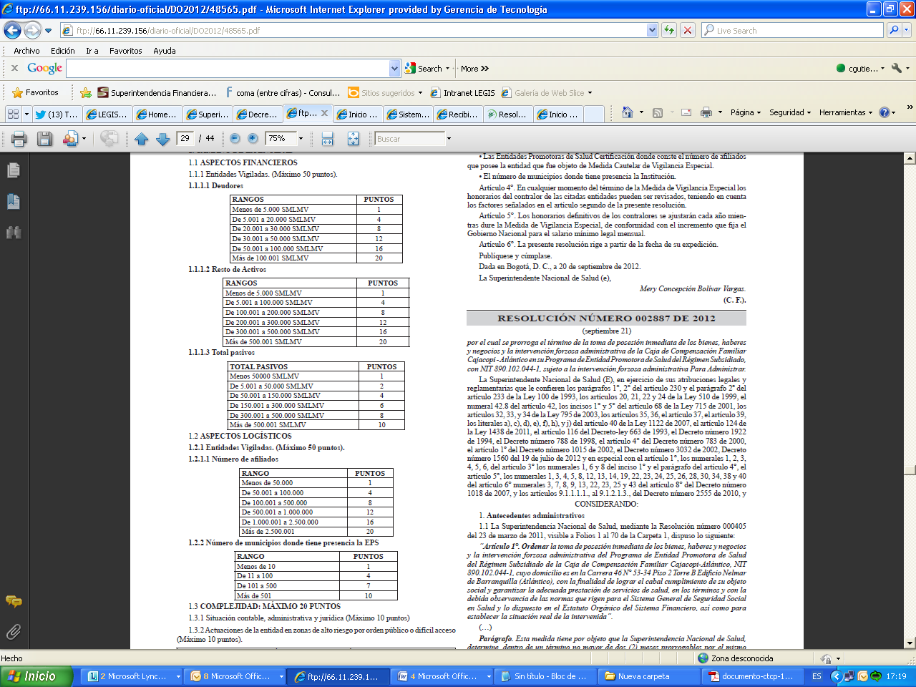

1.3 COMPLEJIDAD: MÁXIMO 20 PUNTOS
1.3.1 Situación contable, administrativa y jurídica (Máximo 10 puntos)
1.3.2 Actuaciones de la entidad en zonas de alto riesgo por orden público o difícil acceso (Máximo 10 puntos).

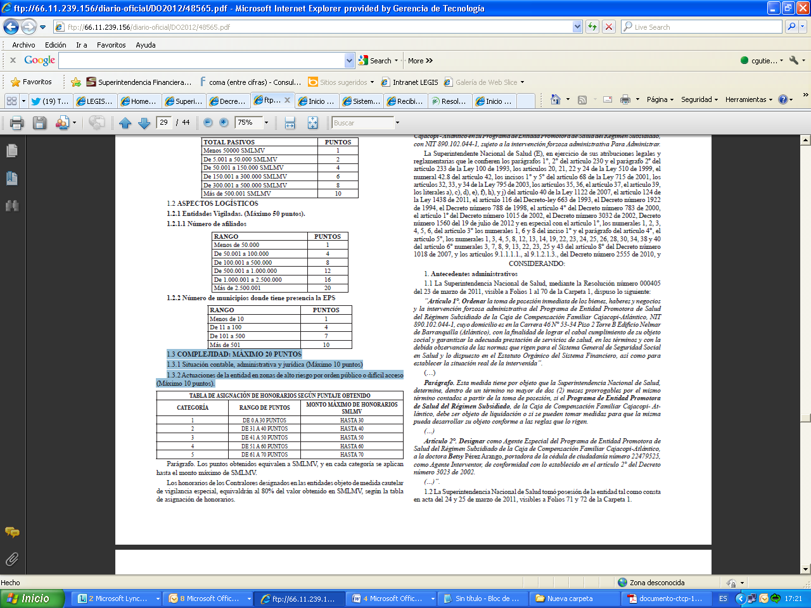
Parágrafo. Los puntos obtenidos equivalen a SMLMV, y en cada categoría se aplican hasta el monto máximo de SMLMV.
Los honorarios de los Contralores designados en las entidades objeto de medida cautelar de vigilancia especial, equivaldrán al 80% del valor obtenido en SMLMV, según la tabla de asignación de honorarios.
En el caso en el que con la aplicación de las tablas de rangos y puntajes, se obtenga un puntaje superior a 70 puntos, se aplicará la máxima categoría de la tabla de asignación de honorarios según puntaje obtenido.
Artículo 3°. Para la evaluación, cálculo, y fijación de los honorarios se tendrán en cuenta los siguientes documentos:
• Estados financieros con corte al último trimestre presentado ante la Superintendencia Nacional de Salud.
• Para IPS Públicas y Privadas certificación de la planta de personal y pensionados a cargo de la entidad.
• Certificación nivel de atención de atención.
• Las Entidades Promotoras de Salud Certificación donde conste el número de afiliados que posee la entidad que fue objeto de Medida Cautelar de Vigilancia Especial.
• El número de municipios donde tiene presencia la Institución.
Artículo 4°. En cualquier momento del término de la Medida de Vigilancia Especial los honorarios del contralor de las citadas entidades pueden ser revisados, teniendo en cuenta los factores señalados en el artículo segundo de la presente resolución.
Artículo 5°. Los honorarios definitivos de los contralores se ajustarán cada año mientras dure la Medida de Vigilancia Especial, de conformidad con el incremento que fija el Gobierno Nacional para el salario mínimo legal mensual.
Artículo 6°. La presente resolución rige a partir de la fecha de su expedición.
Publíquese y cúmplase.
Dada en Bogotá, D. C., a 20 de septiembre de 2012.
La Superintendente Nacional de Salud (e),
Mery Concepción Bolívar Vargas.
(C. F.).
Nota: Este documento fue tomado directamente de la versión PDF del Diario Oficial 48.565 del miércoles 26 de septiembre del 2012 de la Imprenta Nacional (www.imprenta.gov.co)

